Gradivo za pouk 3.b OŠ Šmarjeta
Pripravila: Anica Katič Hočevar
četrtek, 19.3.2020
MAT  Računam do 100 in utrjevanje poštevanke | - MAT STR. 98/NALOGE 5, 6, 7, 8  - VADNICA str. 21  - * Utrjuj poštevanko preko spleta (če imaš možnost): https://www.mathdiploma.com/spuq-balloons.html
SLJ  Na ekskurziji | - SLJ str. 46 - Večkrat glasno in tiho preberi besedilo. Beri glasno, razločno in pravilno.  - Po navodilu reši na str. 47/ 2, 3
SPO  Domača pokrajina | - V zvezek za SPO oblikuj svoj miselni vzorec na način:  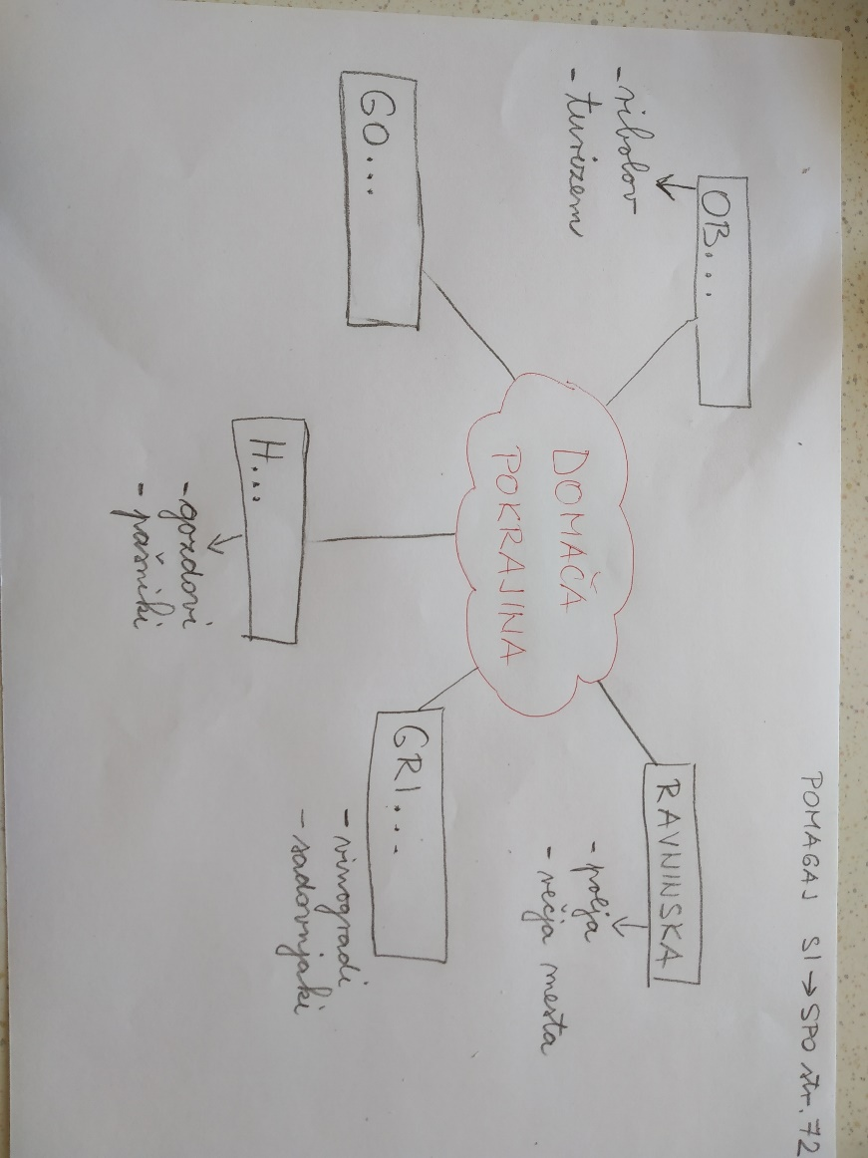  Pomagaj si s SPO delovni zvezek na str. 72
GUM–  Pesem Žabja svatba | - Poišči besedilo pesmi (Berilo 110, 111)  - Ob zvočnem posnetku vadi pesmico (v priponki)

